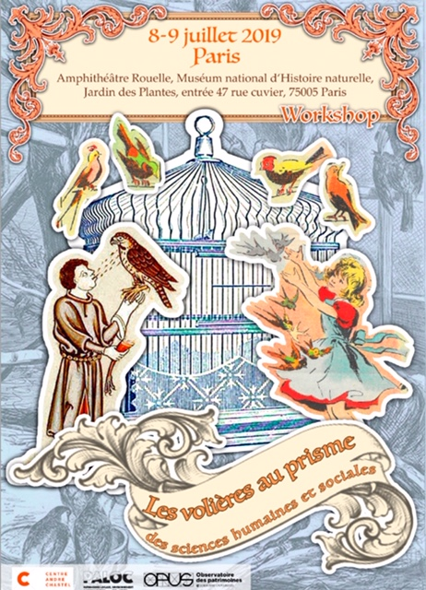
« Les volières au prisme des sciences humaines et sociales »

Workshop interdisciplinaire
Paris, 8-9 juillet 2019

Organisé par l’UMR Paloc, le Centre André Chastel
et l’Académie de France à Rome
Contacts : melanie.roustan@mnhn.fr, emmanuellurin@yahoo.fr, j.bondaz@univ-lyon2.fr, flaminia.bardati@uniroma1.it

Entrée libre et gratuite

Ancrées dans le temps long de l’histoire de la domestication et de l’acclimatation animales, déclinées dans une multitude de formes architecturales, les volières, prises comme objet de recherche pluridisciplinaire, ouvrent de nombreuses portes sur les liens, passés et présents, qui unissent les humains à leur environnement, sur leurs représentations de la nature, mais également sur les dynamiques de circulation des êtres vivants, des techniques et des idées, à l’intérieur des sociétés et entre les cultures, incluant les rapports de domination qui les sous-tendent.
Ce workshop parisien s’intéressera en particulier aux imaginaires de la captivité, en partant des oiseaux de chasse, ainsi qu’à la dimension métaphorique des volières, du Moyen Âge au monde contemporain. Il est intégré au programme de recherche PuNaCa « Putting nature in a cage: an interdisciplinary research program on aviaries », ainsi qu’au colloque international « Encager le ciel : approches artistiques, historiques et anthropologiques des volières » qui aura lieu en février 2020 à Rome.
AAC : https://www.villamedici.it/fr/news-fr/appel-a-communication-encager-le-ciel-approches-artistiques-historiques-et-anthropologiques-des-volieres/

Lundi 8 juillet 2019 : journée d’études
Muséum national d’histoire naturelle, Jardin des Plantes, Amphithéâtre Rouelle, entrée 47 rue cuvier, 75005 Paris, métro Jussieu ou Gare d’Austerlitz
Matin : Chasses, captures et captivités
9h45-10h10 : Accueil et Introduction par Flaminia Bardati, historienne de l’architecture, université de Rome La Sapienza, Emmanuel Lurin, historien de l’art, Sorbonne Université, Centre André Chastel et Mélanie Roustan, anthropologue, Muséum national d’histoire naturelle.
10h10-10h50 : Oiseaux rapaces sous contrôle : la fauconnerie médiévale à la lumière des sources écrites et figurées par Baudouin Van Den Abeele, historien, université de Louvain/FNRS.
10h50-11h30 : Les volières du paradis : volières, élevage et chasse au domaine de Rambouillet (1783-1995) par Raphaël Devred, étudiant M2 Histoire environnementale (UVSQ-Paris-Saclay) et fauconnier (Espace Rambouillet).
11h30-11h50 : Pause café
11h50-12h30 : "Cargaisons ailées" et volières coloniales. Invention, marchandisation et mise en exposition des oiseaux du Sénégal par Julien Bondaz, anthropologue, Université Lumière Lyon 2.
12h30-14h00 : Repas
14h00-15h00 : Visite de la grande volière de la Ménagerie du Jardin des Plantes, en compagnie d’Aude Bourgeois, vétérinaire et éthologue au Muséum national d’histoire naturelle.
Après-midi : Cages, imaginaires exotiques et érotiques
15h00-15h40 : La Midinette, la cage et l'oiseau : représentations féminines au tournant du XXe siècle, par Anne Monjaret, ethnologue, CNRS.
15h40-16h20 : Hommes ou oiseaux en cage : la fortune d’une métaphore à la Renaissance, par Francesca Alberti, historienne de l’art, Académie de France à Rome – Villa Médicis.
Pause
16h30-17h10 : Luxe et luxure : lois somptuaires et volaille sur les tables italiennes de la Renaissance, par Allen Grieco, historien de l’alimentation, Villa I Tatti Florence.
17h10 : Conclusions
Mardi 9 juillet 2019 : Journée de visites
Journée ouverte aux membres du comité scientifique et aux collègues ayant participé à la journée d’études
9h30-12h : Visite du Parc zoologique de Paris (ex zoo de Vincennes), en particulier : volière 1930 (rapaces) et volière 2014 dite « immersive ».
Déjeuner
15h00-16h30 : Bibliothèque nationale de France, Département des estampes et de la photographie : présentation d’un choix de pièces (images ornithologiques, peintures chinoises, dessins, etc.) par Corinne Le Bitouzé, directrice-adjointe du département.
16h30-17h30 : réunion de travail avec les conservateurs (chantiers documentaires, possibilités de stages)
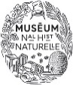

Volet 1 – Rome, Villa Médicis, 4-6 février 2019

